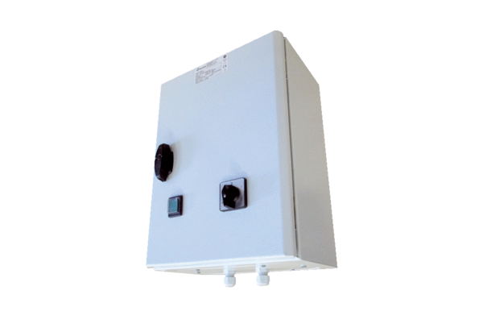Petostupanjski transformator TR 6,6-2Jedinica za pakiranje: 1 komAsortiman: C
Broj artikla: 0157.0150Proizvođač: MAICO

